Министерство связи и массовых коммуникаций Российской Федерации (Минкомсвязь РФ)  
Федеральное государственное образовательное бюджетное учреждение высшего профессионального образования  
"Сибирский государственный университет телекоммуникаций и информатики" (ФГОБУ ВПО "СибГУТИ")

*Кафедра вычислительных систем*

Лабораторная работа № 2

по теме

"*Синтез логических схем* "

**Выполнил:** студент группы *ИП-513*

*Санин И. В.*

**Проверил:** ассистент кафедры ВС

*Андреев С.В*.

Новосибирск  
2017

**Цель работы:**

Научиться синтезировать логические схемы по заданной таблице истинности.

**Ход выполнения лабораторной работы**

**1. Задания к работе**

* 1. *Исследовать схему, полученную по таблице истинности (таблица 2.1) на основе СДНФ.*

|  |  |  |  |
| --- | --- | --- | --- |
| X1 | X2 | X3 | Y |
| 0 | 0 | 0 | 0 |
| **0** | **0** | **1** | **1** |
| 0 | 1 | 0 | 0 |
| **0** | **1** | **1** | **1** |
| 1 | 0 | 0 | 0 |
| 1 | 0 | 1 | 0 |
| **1** | **1** | **0** | **1** |
| **1** | **1** | **1** | **1** |

Таблица 2.1 – Заданная таблица истинности

Логическое выражение на основе СДНФ:

$$y=f\left(x1,x2,x3\right)= \overline{x1}*\overline{x2}*x3+ \overline{x1}*x2*x3+x1*x2*\overline{x3}+x1*x2*x3$$

Для этого необходимо было сконфигурировать ПЛИС в соответствии со схемой рисунок 2.1. Подключить к входам схемы переключатели S7, S8, S9, а к выходу светодиод LED 8. Схема устройства в среде Quartus II будет выглядеть в соответствии с рисунком 3.1.

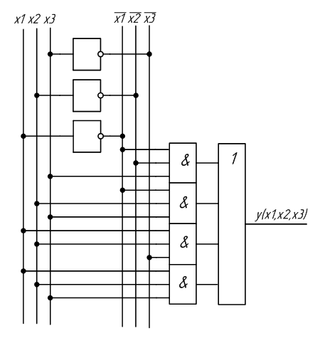

Рисунок 2.1 – Схема устройства, полученная на основе СДНФ

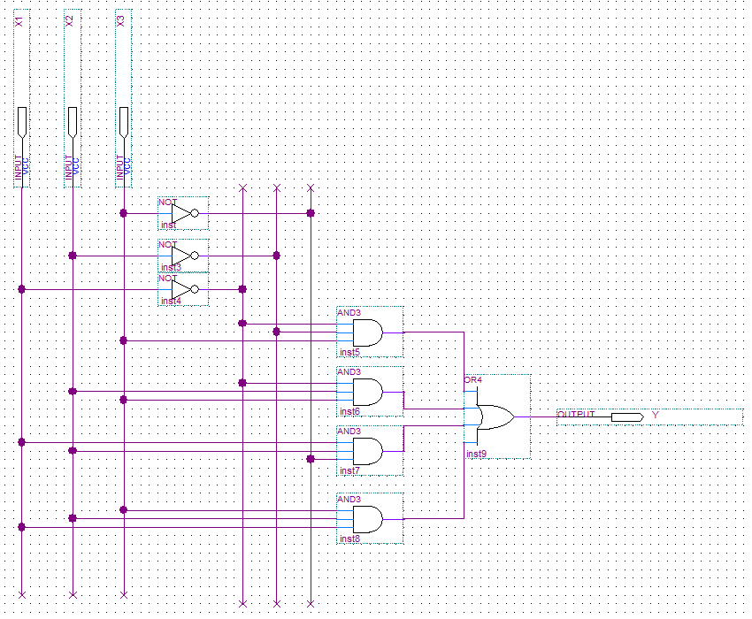

Рисунок 3.1– Схема устройства в среде Quartus II, составленная на основе СДНФ

* 1. *Исследовать схему, полученную по таблице истинности (таблица 2.2) на основе СКНФ.*

|  |  |  |  |
| --- | --- | --- | --- |
| X1 | X2 | X3 | Y |
| **0** | **0** | **0** | **0** |
| 0 | 0 | 1 | 1 |
| **0** | **1** | **0** | **0** |
| 0 | 1 | 1 | 1 |
| **1** | **0** | **0** | **0** |
| **1** | **0** | **1** | **0** |
| 1 | 1 | 0 | 1 |
| 1 | 1 | 1 | 1 |

Таблица 2.2 – Заданная таблица истинности

Логическое выражение на основе СКНФ:

$$y=f\left(x1,x2,x3\right)=\left(x1+x2+x3\right)*\left(x1+\overline{x2}+x3\right)*\left(\overline{x1}+x2+x3\right)*(\overline{x1}+x2+\overline{x3})$$

Для этого сконфигурировать ПЛИС в соответствии со схемой рисунок 2.2. Подключить к входам схемы переключатели S7, S8, S9, а к выходу светодиод LED 8. Схема устройства в среде Quartus II будет выглядеть в соответствии с рисунком 3.2. Устанавливая на входах схемы с помощью переключателей все возможные кодовые комбинации и наблюдая за светодиодом, заполнить таблицу истинности исследуемого устройства.

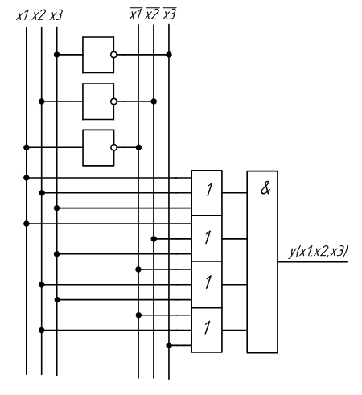

Рисунок 2.2 – Схема устройства, полученная на основе СКНФ

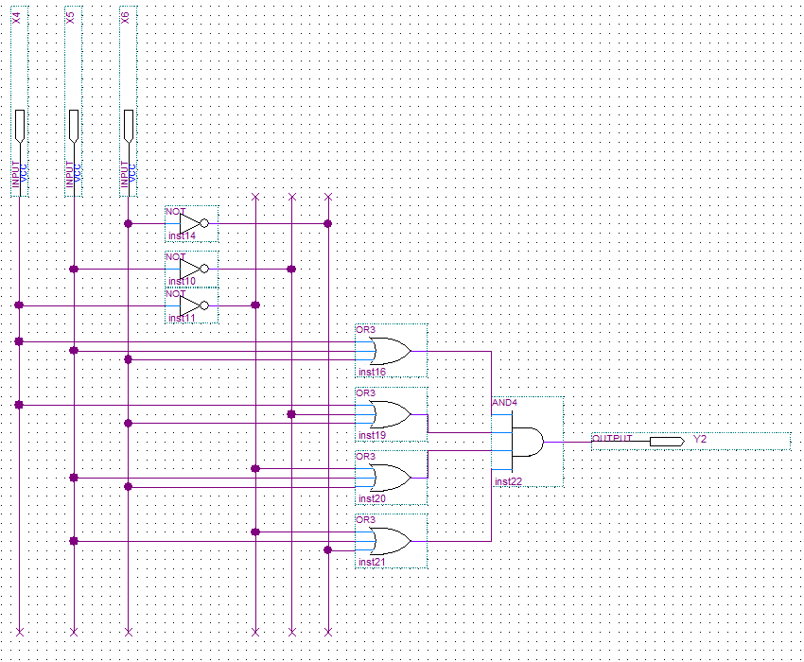

Рисунок 3.2 – Схема устройства в среде Quartus II, составленная на основе СКНФ

* 1. *Исследовать минимизированную схему (рисунок 2.3.)*

Для этого сконфигурировать ПЛИС в соответствии со схемой рисунок 2.3. Подключить к входам схемы переключатели S7, S8, S9, а к выходу светодиод LED 8. Схема устройства в среде Quartus II будет выглядеть в соответствии с рисунком 3.3. Устанавливая на входах схемы с помощью переключателей все возможные кодовые комбинации и наблюдая за светодиодом, заполнить таблицу истинности устройства.

Логическое выражение и его минимизация:

$$y\left(x1,x2,x3\right)= \overline{x1}*\overline{x2}*x3+\overline{x1}*x2*x3+x1*x2*\overline{x3}+x1*x2*x3= \overline{x1}*x3*\left(\overline{x2}+x2\right)+x1*x2*\left(\overline{x3}+x3\right)= \overline{x1}*x3+x1*x2$$

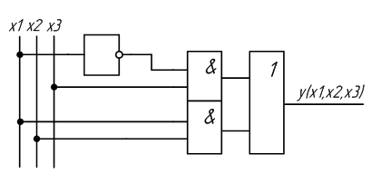

Рисунок 2.3 – Схема устройства, полученная после минимизации логической функции

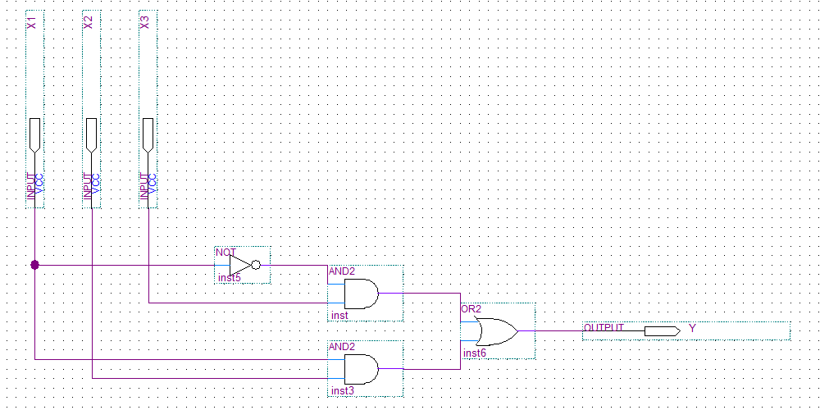

Рисунок 3.3 – Схема устройства в среде QUARTUS II, составленная на основе СДНФ с последующей минимизацией.

По результатам всех исследований заполнена таблица 1.

Таблица 1.

|  |  |  |  |  |  |
| --- | --- | --- | --- | --- | --- |
| X1 | X2 | X3 | Y(СДНФ) | Y(СКНФ) | Y(миним.) |
| 0 | 0 | 0 | 0 | 0 | 0 |
| 0 | 0 | 1 | 1 | 1 | 1 |
| 0 | 1 | 0 | 0 | 0 | 0 |
| 0 | 1 | 1 | 1 | 1 | 1 |
| 1 | 0 | 0 | 0 | 0 | 0 |
| 1 | 0 | 1 | 0 | 0 | 0 |
| 1 | 1 | 0 | 1 | 1 | 1 |
| 1 | 1 | 1 | 1 | 1 | 1 |

**Контрольные вопросы:**

1. Что такое СДНФ?
2. Что такое СКНФ?
3. Как записать СДНФ, используя таблицу истинности устройства?
4. Как записать СКНФ, используя таблицу истинности устройства?
5. Как разработать схему логического устройства, используя СДНФ?
6. Как разработать схему логического устройства, используя СКНФ?
7. Как лучше синтезировать логическое устройство (на основе СДНФ или СКНФ), если значение функции в таблице истинности имеет больше нулей, чем единиц?
8. Как разработать логическое устройство, если оно имеет несколько выходов?
9. Что такое минимизация логического выражения?
10. Запишите основные законы алгебры логики.
11. Расскажите, как определить таблицу истинности логического устройства экспериментально, используя лабораторный стенд.

**Вывод:**

В ходе выполнения работы, с помощью учебного лабораторного стенда LESO2 мы научились синтезировать схемы по заданной таблице истинности на основе ПЛИС в среде Quartus II.